ใบความรู้ที่ 10
เรื่อง บริการเวิลด์ไวด์เว็บและการดาว์นโหลดแฟ้มข้อมูล

1. บริการเวิลด์ไวด์เว็บของระบบเครือข่ายอินเทอร์เน็ตและโปรแกรมเว็บบราวเซอร์
บริการเวิลด์ไวด์เว็บ (WWW) คือ บริการข้อมูลข่าวสารแบบสื่อผสม ที่ประกอบไปด้วย ข้อความ ภาพ ภาพเคลื่อนไหว ภาพยนตร์ เสียง ในอินเทอร์เน็ต ซึ่งเป็นที่ดึงดูดให้ผู้คนส่วนใหญ่ เข้ามา ใช้บริการกันอย่างกว้างขวาง นอกจากนี้ เวิลด์ไวด์เว็บยัง เป็นเครื่องมือช่วยค้นหารายละเอียดในเรื่องต่าง ๆ ได้อย่างสมบูรณ์แบบเกือบทุกเรื่อง สามารถเชื่อมโยงไปยังแหล่งต่าง ๆ ได้อย่างไร้ขีดจำกัด ใช้งานง่าย สะดวกและรวดเร็ว ทำให้ประหยัดเวลา รวมทั้งยังสามารถ เผยแพร่เอกสารที่ได้จัดทำ ไปให้ผู้คนทั่วโลกโดยผ่านทาง โปรแกรมค้นผ่าน (Web Browser) ได้เช่นกัน โดยเสียค่าใช้จ่าย ถูกกว่า การตีพิมพ์บนกระดาษ หรือบนสื่ออิเล็กทรอนิกส์อื่น ๆ เวิลด์ไวด์เว็บ จึงเป็นต้นเหตุสำคัญ ทำให้ สถิติการใช้อินเทอร์เน็ตของผู้คนทั่วโลก เพิ่มขึ้นอย่างรวดเร็วรวดเร็ว
ซึ่งบริการเวิลด์ไวด์เว็บ (WWW) จะทำการค้นหาข้อมูลผ่านโปรแกรมค้นผ่าน (Web Browser) ดังนี้
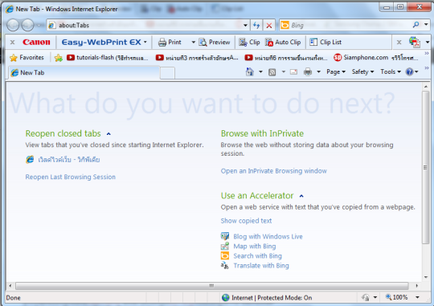
โปรแกรมค้นผ่าน (Web Browser)
โดยผู้ใช้สามารถเข้าไปยังเว็บไซด์ต่างๆได้ โดยระบุที่อยู่ของเว็บไซด์ในแถบที่อยู่เว็บไซด์และกดปุ่ม Enter บนแป้นพิมพ์ ดังนี้
โปรแกรมค้นผ่าน (Web Browser) จะทำการแสดงหน้าเว็บเพจในพื้นที่แสดงเว็บเพจ ดังนี้
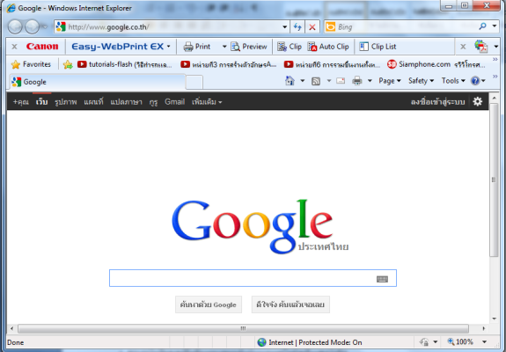
2. การดาว์นโหลดแฟ้มข้อมูลจากแหล่งต่างๆบนเครือข่ายอินเทอร์เน็ต
เว็บเพจของเว็บไซด์บางแห่งอาจมีแฟ้มข้อมูลฝังตัวอยู่ ซึ่งผู้ใช้สามารถสั่งให้โปรแกรมค้นผ่าน (Web Browser) แสดงข้อมูลดังกล่าว ทางจอภาพได้โดยตรง ด้วยการเลือกเชื่อมโยงหลายมิติ ซึ่งอ้างอิงไปยังแฟ้มข้อมูลดังกล่าว
หากผู้ใช้ต้องการดาว์นโหลดแฟ้มข้อมูลดังกล่าว เก็บไว้ในคอมพิวเตอร์ โดยการเลือกเชื่อมโยงหลายมิติ โดยมีขั้นตอนการดาว์นโหลดแฟ้มข้อมูล ดังนี้
1. เลือกใช้เว็บไซด์ที่ต้องการดาวน์โหลดข้อมูล
2. เลือกข้อมูลที่ต้องการดาว์นโหลด
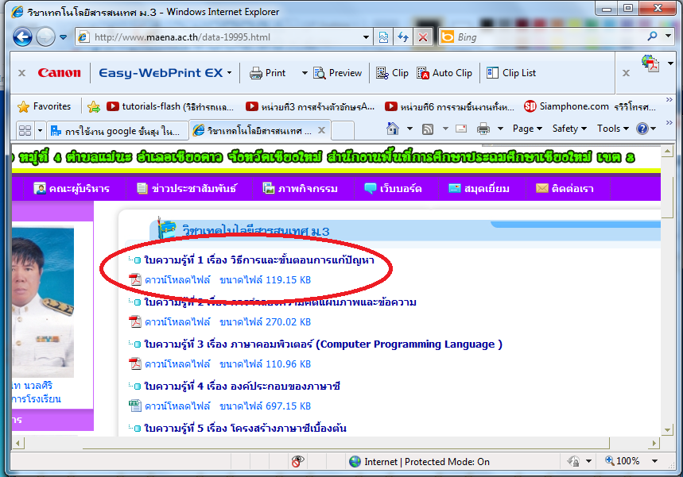
3. โปรแกรมค้นผ่าน (Web Browser) จะแสดงข้อมูลที่เลือกในพื้นที่แสดงเว็บเพจ
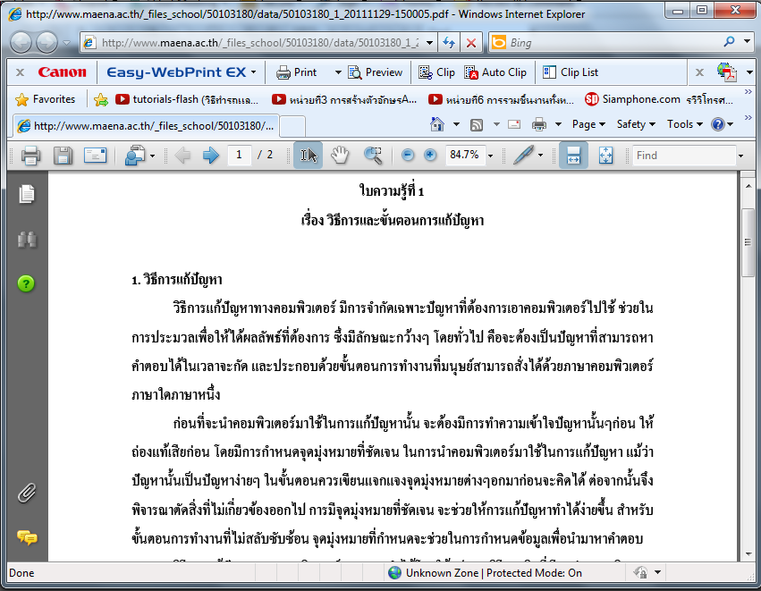
4. ทำการบันทึกข้อมูลที่ต้องการลงในคอมพิวเตอร์ ด้วยการ กดปุ่ม

5. เลือกพื้นที่จัดเก็บข้อมูล จากนั้นกดปุ่ม Save
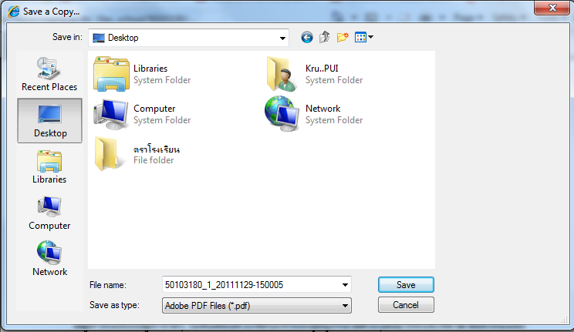

6. ข้อมูลที่ดาว์นโหลดจะถูกจัดเก็บในคอมพิวเตอร์ของผู้ใช้
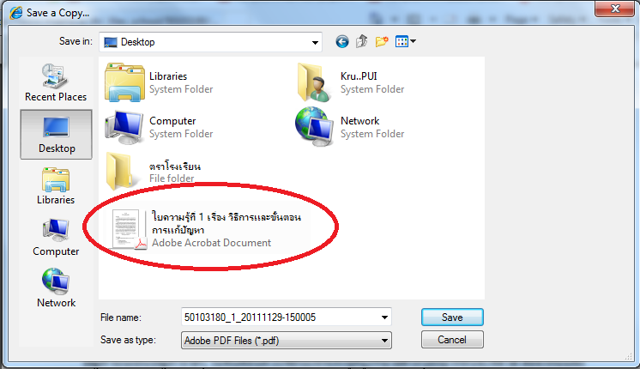

7. แสดงข้อมูลที่บันทึกไว้ในคอมพิวเตอร์ของผู้ใช้ ได้โดยการเปิดเหมือนไฟล์เอกสารทั่วไป
